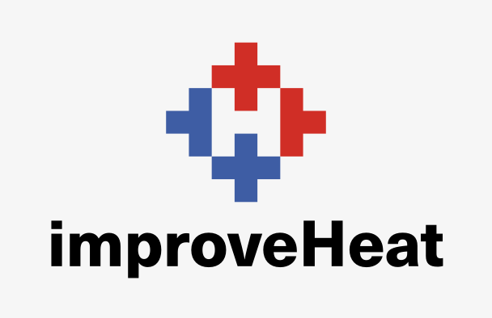   | Fiche de poste
 | Thermicien R&D
 | Version : 26 mai 2025

CONTACT:
Florian PICARD | florian.picard@improveheat.com
06 40 77 72 71 | Centre d’affaires TELIS, 1 rue Marconi, 57070 METZ

CONTEXTE
Vous rejoignez une startup dynamique engagée dans la transition énergétique industrielle. Votre mission est de concevoir, développer et optimiser des solutions innovantes pour améliorer l’efficacité énergétique et la durabilité des équipements et procédés industriels, en exploitant des capteurs intelligents et des outils logiciels avancés.
La startup improveHeat, issue du programme d’incubation du CEA (Commissariat à l’Energie Atomique et aux Energies Alternatives), a été créée le 17 décembre 2024. improveHeat démarre à la fois un programme R&D et un plan de développement commercial ambitieux avec de nombreux partenaires industriels et institutionnels.

CONTRAT : CDI

MISSIONS PRINCIPALES
- Étude et analyse thermique des systèmes industriels : Analyser des problématiques multiphysiques (thermodynamique thermique, hydraulique, mécanique…) reliées aux phénomènes de transfert thermique dans des produits, équipements et procédés industriels variés (échangeurs thermiques, fours, turbines, moules, etc dans le secteur de l’énergie, la métallurgie, l’aéro-spatial…)
- Conception et développement de solutions innovantes : L’innovation est au cœur de nos activités, à la fois pour améliorer notre solution technologique et pour aider à résoudre des problématiques clients.
- Intégration et exploitation des capteurs intelligents : Identifier les meilleures solutions d’intégration et d’utilisation de la solution improveHeat en fonction des besoins et contraintes de nos partenaires.
- Développement et utilisation de logiciels d’analyse et de simulation : Mettre en œuvre et développer des outils numériques pour la modélisation et la simulation thermique.
- Tests, validation et industrialisation : Concevoir et réaliser des protocoles d’essais, analyser les résultats, rédiger des rapports techniques et contribuer à la mise en production des solutions développées.
- Veille technologique et amélioration continue : Suivre les avancées dans les domaines de la thermique, des capteurs IoT (Internet of Things) et des logiciels d’analyse pour maintenir l’innovation au cœur des projets.

PROFIL RECHERCHE
- Formation : Diplôme d’ingénieur ou Master en génie des procédés, génie thermique, énergétique, physique appliquée ou équivalent.
Débutant accepté. Des experts thermiciens nous consolident.

- Compétences techniques
  - Maîtrise des principes de thermodynamique, transfert thermique, génie énergétique et thermo-mécanique.
  - Expérience avec les capteurs industriels (température, flux, etc.) et technologies IoT.
  - Connaissance des logiciels de simulation thermique et d’analyse de données (ex. CFD, Matlab, Python…).
  - Aptitude à développer et exploiter des outils logiciels pour l’optimisation énergétique.

- Qualités personnelles
  - Congruence, Humilité, Assertivité, Motivation.
  - Esprit d’innovation et rigueur scientifique.
  - Capacité à travailler en équipe pluridisciplinaire et en mode startup agile.
  - Bonnes compétences en communication technique et rédaction de rapports.
  - Anglais technique courant.

ENVIRONNEMENT DE TRAVAIL
- Startup innovante, engagée dans la transition énergétique industrielle.
- Projets multidisciplinaires mêlant R&D, développement produit, collaboration avec des industriels et des institutions, communication
- Esprit d’équipe, diversité, complémentarité, autonomie, créativité, performance, bienveillance

